Tutorial Toggl

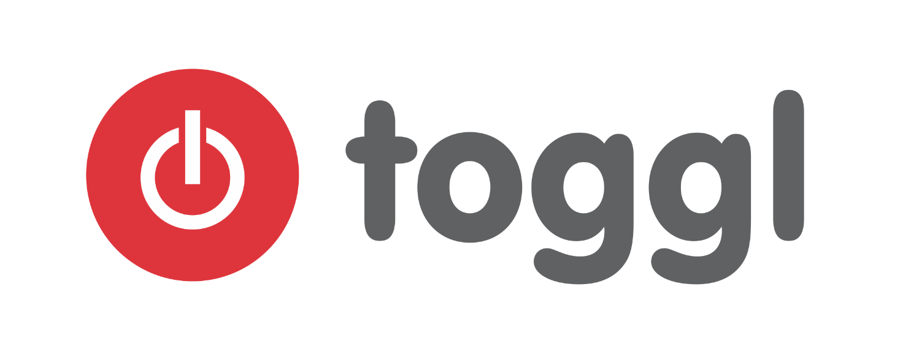

Realizado por: | García Gonzalez, Andrés  Vazquez Argumedo, Jesús  Vazquez Encina, Alejandro  Vera Recacha, Laura  Villalba Ramírez, Javier
Fecha de realización: | 07 de diciembre de 2017
Revisión: | 1.0
Contacto: | javvilram@alum.us.es

Índice de contenido
1. Introducción 4
2. Comenzamos a usar Toggl 4

CONTROL DE VERSIONES
Versión | Realizada por | Revisada por | Aprobada por | Fecha | Motivo
1.0 | Laura Vera Recacha |  |  | 06/12/2017

1. Introducción

Toggl es una herramienta online que nos ayuda a registrar el tiempo que le dedicamos a cada una de nuestras tareas en el proyecto, o incluso en nuestra vida diaria.

2. Comenzamos a usar Toggl

Primero nos tenemos que registrar una cuenta, para ello accedemos a https://toggl.com/signup.
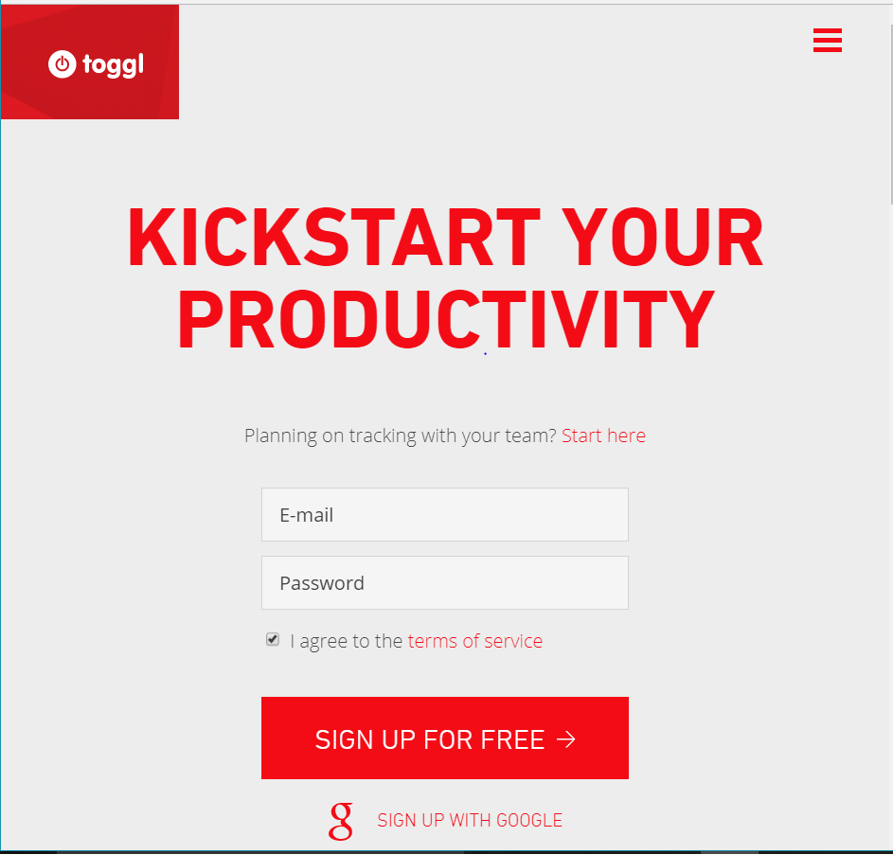

Creamos proyectos diferentes. Cuando creemos una tarea, le indicamos en que proyecto estamos trabajando. En los proyectos podemos asignar los miembros del equipo.

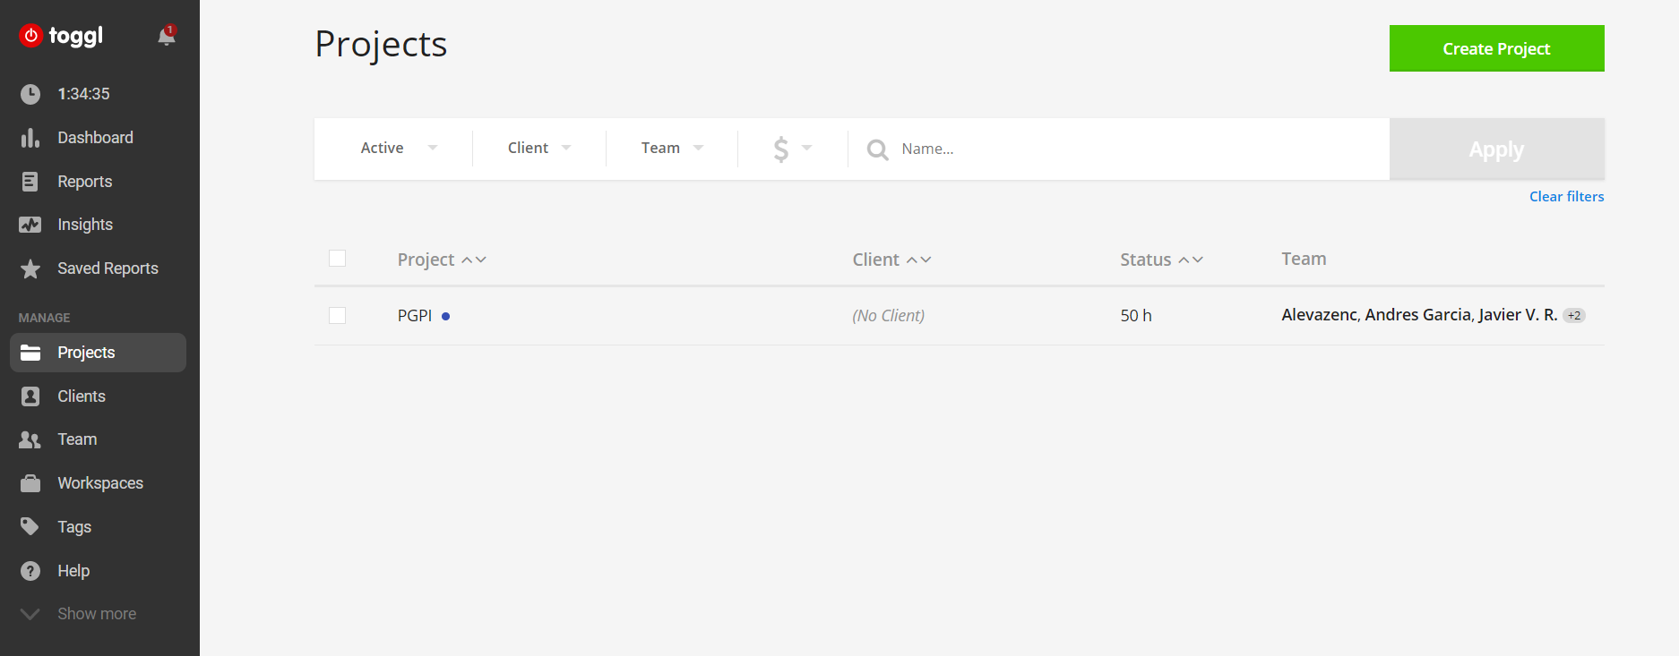

También podemos crear etiquetas y asignarselas a dichas tareas. De la siguiente forma:

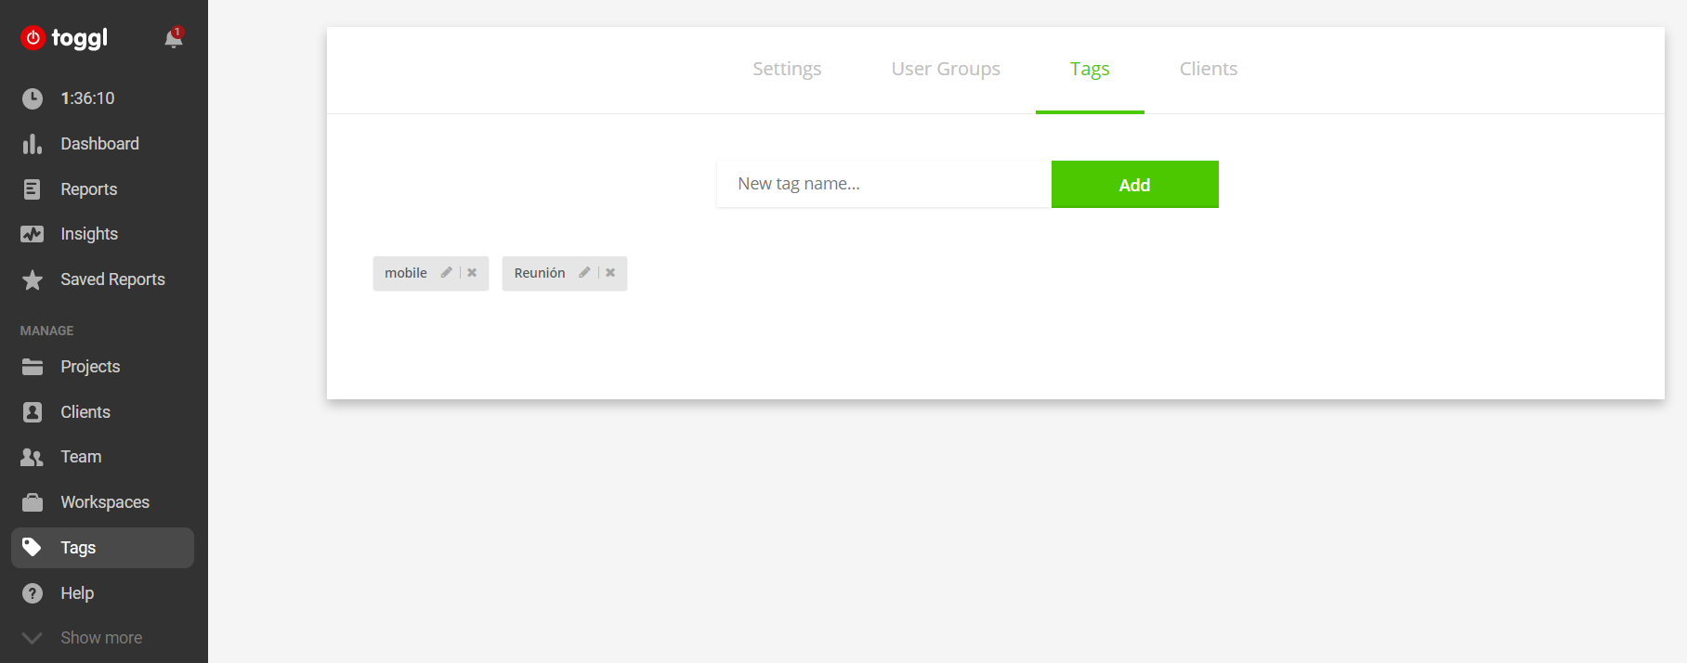

A continuación mostramos como creamos una tarea y le asignamos un proyecto:

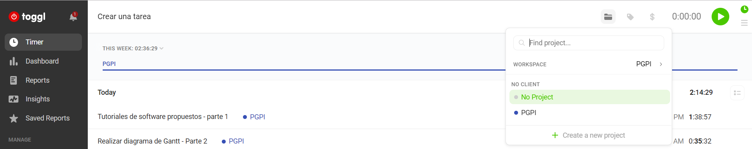

Le damos al play y empieza a contar cuánto tardaremos en realizar dicha tarea.

Si la tarea la tenemos que introducir manualmente pulsamos en este botón:

Así introducimos la fecha y el tiempo que hemos trabajado en esa tarea.

Esta herramienta podemos integrarla en una extensión de chrome, esto nos permitirá registrar las tareas más fácilmente.

Toggl nos proporciona una informe que nos indica el tiempo que llevamos empelado en cada proyecto, o un resumen semanal de nuestro equipo, etc.

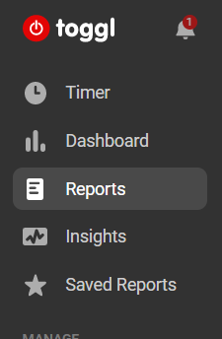

En el botón de Reports podemos personalizar todos nuestros informes como queramos.

Con el siguiente tutorial entenderéis esta herramienta mucho mejor: https://www.youtube.com/watch?time_continue=6&v=-y99uge76vY

